宁波合力科技股份有限公司
2021年温室气体排放核查报告

核查单位（盖章）：宁波弘讯工程咨询有限公司

核查的行业领域：工业其他行业

报告日期：2022年10月8日

核查工作负责人（签名）：朱丁力

技术审查（签名）：贾锋平

核查组长（签名）：朱丁力

核查组员（签名）：张峰绮、俞舸帆

第一章 核查事项说明

一、核查目的和核查准则

（一）核查目的
本次核查的目的：通过核查，清楚界定企业温室气体排放边界，完整识别企业所有排放源，准确审核企业活动水平数据及相关排放参数，协助企业做好温室气体排放报告工作的能力建设，进而提高温室气体排放核算的规范性、科学性和有效性，为实施温室气体排放总量控制、开展碳排放权交易等相关工作提供技术支撑。

（二）核查准则
本次核查的准则：《中国工业其他行业企业温室气体排放核算方法与报告指南（试行）》（以下简称《指南》）。

二、报告年度
2021年

三、核查范围和内容
本次核查的范围包括宁波合力科技股份有限公司及其在本省行政区域内的西谷路和海荣路厂区，主要内容包括：
——边界内的所有生产设施（包括直接生产系统、辅助生产系统以及直接为生产服务的附属生产系统）各种化石燃料燃烧产生的直接排放（化石燃料燃烧排放）。
——使用外购电力、热力导致的间接排放。

四、核查小组成员名单
姓名 | 核查小组中的岗位 | 联系方式 | 备注
朱丁力 | 组长 | 0574-88059872
张峰绮 | 组员 | 0574-88059872
俞舸帆 | 组员 | 0574-88059872

第二章 被核查单位基本情况

一、被核查单位概况

（一）基本信息
被核查单位宁波合力科技股份有限公司是国内领先的大型高端精密模具及零部件供应商，是国家制造业单项冠军企业，于2000年11月15日正式成立。合力科技主要从事汽车用铸造模具、热冲压模具、铝合金部品和汽车制动系统的研发、设计、制造和销售，为全国近百家铸造企业提供配套服务，与上汽、一汽、华晨等多家汽车生产企业建立长期合作关系。

（二）生产情况
根据宁波合力科技股份有限公司2021年财务报表，2021年工业总产值为60854.2万元。
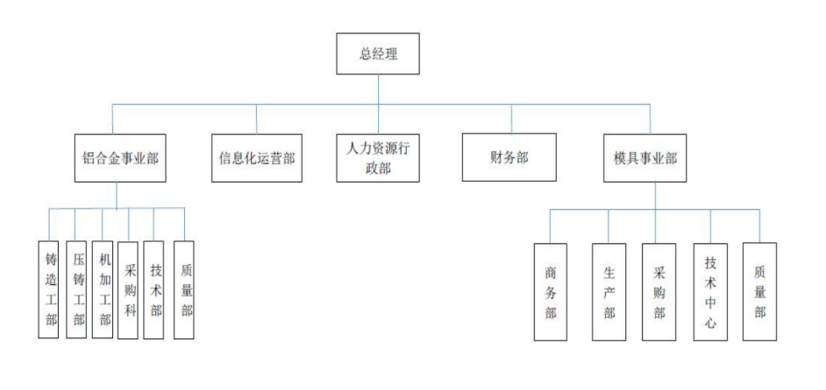
图1-1 宁波合力科技股份有限公司组织机构图

二、排放边界

（一）边界描述
1、地理边界
合力科技共有两个厂区，西谷路厂区位于浙江象山工业园区西谷路358号，总建筑面积4.7万平方米，生产厂房包括北车间和南车间共2个车间；海荣路厂区位于浙江省象山县滨海工业园区海荣路1号，总建筑8万平方米，生产厂房共2#车间、3#车间、6#车间、抛丸车间4个车间。
2、主要生产运营系统
合力科技的西谷路厂区主要负责压铸模具生产，海荣路厂区负责铝合金压铸件生产。压铸模具主要工艺流程包括粗加工、热处理、精加工、修正、精修和抛光、装配包装等，具体内容为：首先使用检验合格的材料通过粗加工得到粗胚，粗胚检验合格后进行热处理，再次检验合格后进行精加工，检验合格后进行修正、精修和抛光，最后模具检验合格装配包装出运。
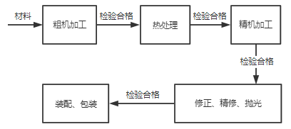
图1-2 压铸模具生产工艺流程图
铝合金压铸件主要工艺流程包括熔化、保温、制芯、浇铸、冷却、落砂、抛丸、打磨、粗加工、精加工、浸渗、清洗、热处理等，具体内容为：
（1）熔化：原材料铝合金在可倾坩埚式熔解炉中进行熔化；
- 保温：溶化后的铝合金液体送入保温炉进行保温；
- 制芯：大林砂冷芯机制芯为将大林砂、活化剂和树脂进行混料，然后将雾化的三乙胺吹入芯盒迅速固化砂芯；覆膜砂壳芯机制芯为使用外购的覆膜砂、酚醛树脂作为原料，在壳芯机中自动制芯；
- 浇铸、冷却：将铝合金液体注入型腔内完成浇注，浇注完成后进行自然冷却，使铝合金液体凝固；
- 落砂：在落砂机内进行震动落砂，使铝合金毛坯件与型砂和芯砂分离；
- 抛丸：清除铸铁件的表面粘砂及氧化皮，同时增加金属内部的错位密度，提高金属强度；
- 打磨：铸件初步铸造好后，用砂轮机将浇铸表面进行打磨平整；
- 粗加工、精加工：对铝合金毛坏件进行进一步加工，以使其表面更加光洁；
- 浸渗：部分精加工后压铸件根据用户需求进行浸渗处理；
- 清洗：将铸件在清洗机中进行自动清洗；
- 热处理：在铝合金淬火炉和铝合金时效炉中进行铝合金铸件的热处理，使其进一步提高产品性能。
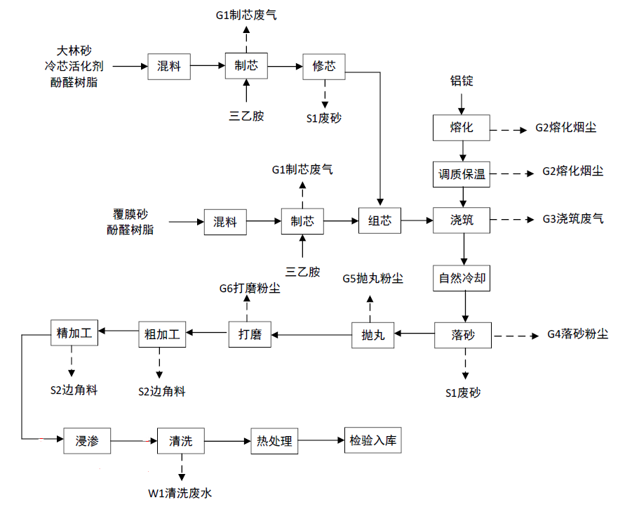
图1-3 铝合金压铸件生产工艺流程图

3、企业户号
合力科技的电力用户号为3304140035662。

（二）排放情况
1、直接排放
（1）化石燃料燃烧排放概况
生产辅助过程中包括柴油的燃烧排放，柴油主要用于叉车消耗。公司商务用车消耗的汽油燃烧排放不属于本次核查范围。
（2）过程排放概况
不存在生产过程的排放情况。
2、间接排放
（1）外购电力排放概况
2021年合力科技外购电力主要用于企业法人边界内的所有生产设施，包括直接生产系统、辅助生产系统、以及直接为生产服务的附属生产系统。
（2）外购热力排放概况
不存在外购热力情况。

第三章 现场核查工作记录
编号 | 核查工作步骤 | 时间 | 地点 | 被核查单位参与部门（人员） | 核查人员
1 | 召开核查启动会议 | 2022年10月8日上午 | 公司行政楼 | 总经办副总经理许纲、人力资源行政部总监陈王海、人力资源行政部主管林斌、采购部经理潘剑扬、设备科科长蔡敏捷、财务部总监王国威 | 朱丁力、张峰绮、俞舸帆
2 | 查看生产作业活动 | 2022年10月8日上午 | 生产现场 | 人力资源行政部总监陈王海、人力资源行政部主管林斌、设备科科长蔡敏捷、 | 朱丁力、张峰绮、俞舸帆
3 | 审核生产活动水平数据及相关参数等资料，资料主要包括：公司生产经营统计情况，原辅材料（包括化石燃料的消耗凭证与台账，电力、热力的消耗凭证与台账等） | 2022年10月8日下午 | 公司行政楼 | 总经办副总经理许纲、人力资源行政部总监陈王海、人力资源行政部主管林斌/胡建云、采购部经理潘剑扬、设备科科长蔡敏捷、财务部总监王国威 | 朱丁力、张峰绮、俞舸帆

被核查单位主要配合人员：林斌
联系方式：13858383026

第四章 核查发现

一、核查结果

（一）抽样情况
1、直接排放
合力科技燃料燃烧排放主要是柴油产生的直接温室气体排放。2021年柴油的消耗量因公司未能提供每月份的台账记录，本核查采取全部采样即每次的外购发票凭证，不再进行抽样比对。
2、间接排放
合力科技的温室气体间接排放源主要是外购电力产生的间接温室气体排放。2021年电力的消耗量因公司未能提供每月份的台账记录，本核查采取全部采样即每次的外购发票凭证，不再进行抽样比对。

（二）活动水平情况
1、直接排放
化石燃料燃烧活动水平情况
燃料品种 | 设备 | 单位 | 报告数据 | 核查结果 | 获取方式 | 有/无误差 | 备注
柴油 | 叉车设备 | 吨 | 15 | 15 | 生产管理系统 | 无

2、间接排放
外购电力活动水平情况
品种 | 单位 | 报告数据 | 核查结果 | 获取方式 | 有/无  误差 | 备注
电力 | kWH | 1075万 | 1075万 | 生产管理系统 | 无

（三）相关参数情况
1、直接排放
化石燃料燃烧相关参数核查结果
燃料品种 | 设备 | 低位热值 |  | 单位热值含碳量 |  | 来源 | 备注
燃料品种 | 设备 | 报告数值 | 核查结果 | 报告数值 | 核查结果 | 来源 | 备注
柴油 | 叉车设备 | 42.552 GJ/t | 42.552 GJ/t | 0.0202 tC/GJ | 0.0202 tC/GJ | 缺省值

化石燃料燃烧氧化率核查结果
燃料品种 | 设备 | 氧化率 |  | 来源 | 备注
燃料品种 | 设备 | 报告数值 | 核查结果 | 来源 | 备注
柴油 | 应急柴油发电机、柴油消防泵 | 98% | 98% | 缺省值

2、间接排放
外购电力、热力排放因子情况
品种 | 排放因子（单位） | 备注
电力 | 0.64tCO₂/MWh | 2021年宁波市电力排放因子

二、核查发现说明
核查发现公司商务用车多在外开展交通运输，核查小组认定其消耗汽油引起的温室气体排放不属于本次核查范围。

第五章 总结

一、结果汇总
宁波合力科技股份有限公司
2021年度温室气体排放总量
排放类型 |  | 排放量（tCO₂）
直接排放 | 化石燃料燃烧排放 | 37.81
间接排放 | 外购电力 | 6880
总排放量（tCO₂） |  | 6,917.81

二、《核查意见》反馈情况说明

附件1：
核查意见
被核查单位名称 | 宁波合力科技股份有限公司 | 统一社会信用代码 | 913302001449866060
被核查单位地址 | 浙江象山工业园区西谷路358号、浙江省象山县滨海工业园区海荣路1号
适用的行业方法学：
《中国工业其他行业企业温室气体排放核算方法与报告指南（试行）》
温室气体排放报告提交日期：2022年10月9日
报告年度：2021年
核查意见：
宁波弘讯工程咨询有限公司依据《中国企业温室气体排放核算方法与报告指南（试行）》对宁波合力科技股份有限公司（单位）在2021年度所产生的温室气体排放进行核查。
宁波合力科技股份有限公司报告的2021年度温室气体排放量为6,917.81吨CO₂当量，经核查应为6,917.81吨CO₂当量，其中直接排放为37.81吨CO₂当量，间接排放为6880吨CO₂当量。
核查组长（签字）：朱丁力

核查机构（盖章）：宁波弘讯咨询有限公司 日期：
被核查单位意见（同意或不同意）：

单位（盖章）： 宁波合力科技股份有限公司 日期：
备注说明：
无

附件2：
佐证材料
（1）地理位置示意图
（2）公司营业执照
（3）统一社会信用代码证明
（4）组织机构运作图
（5）总平面布置图
（6）生产工艺流程图
（7）主要生产设备清单
（8）主要能源计量器具
（9）电力计量网络图

（1）地理位置示意图
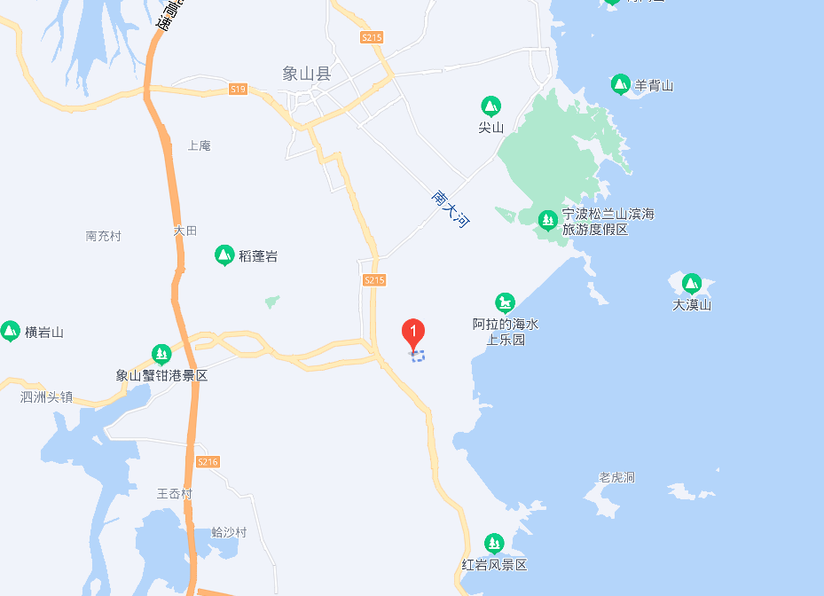

（2）公司营业执照
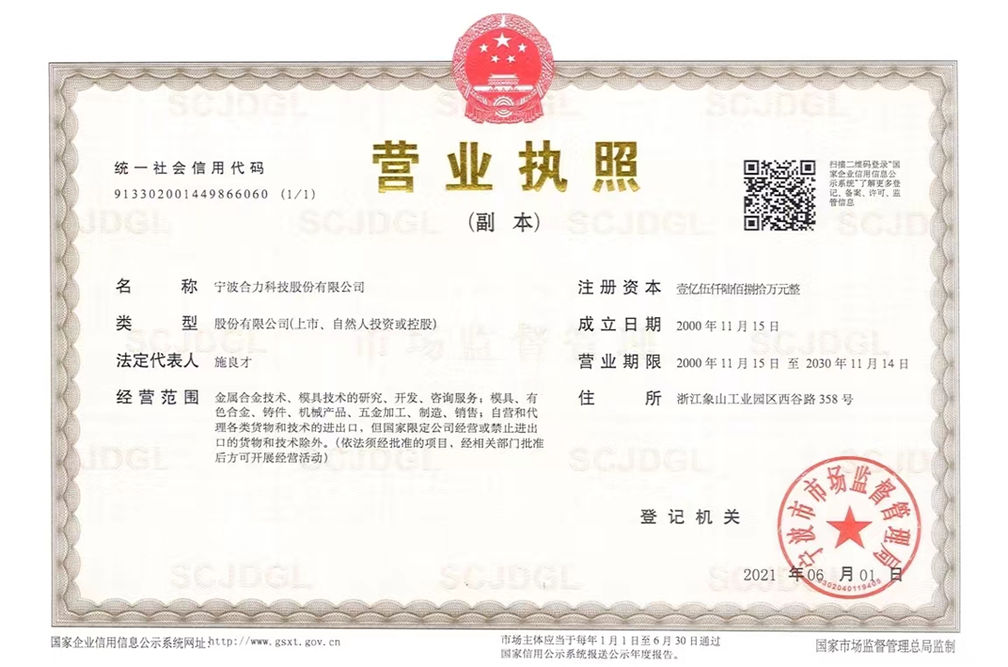

（3）统一社会信用代码证明
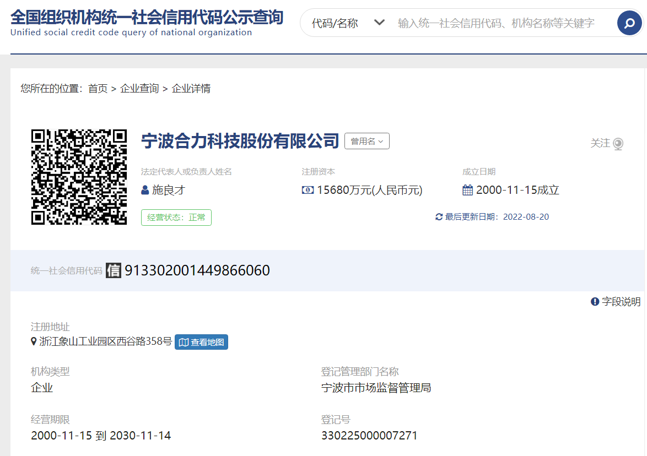

（4）组织机构运作图

（5）总平面布置图
西谷路厂区
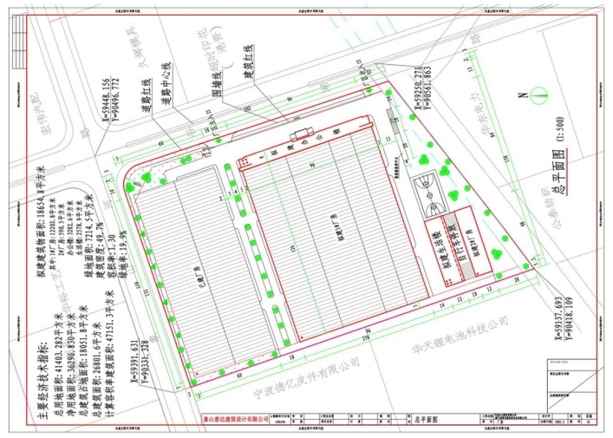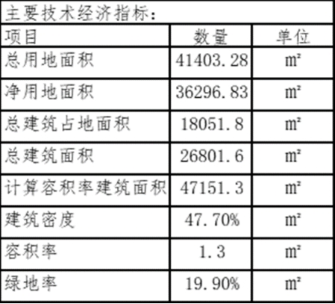

海荣路厂区
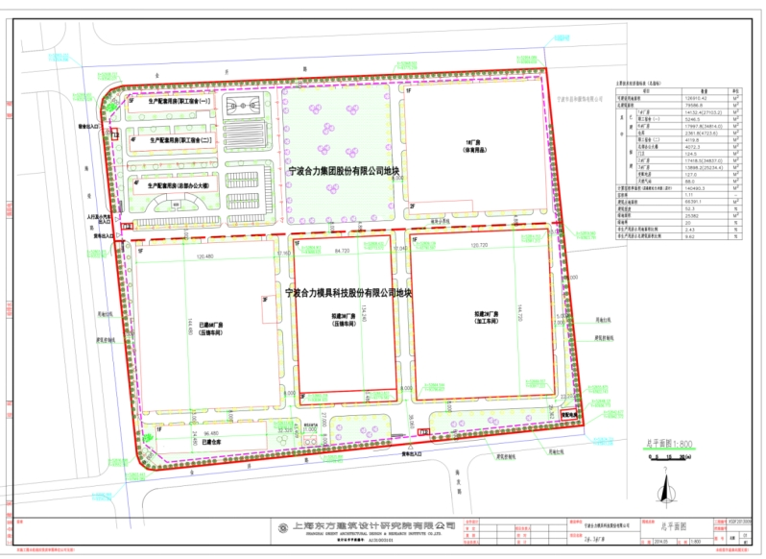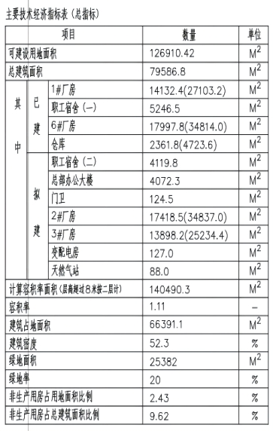

（6）生产工艺流程图
合力科技的西谷路厂区主要负责压铸模具生产，海荣路厂区主要负责铝合金压铸件生产。
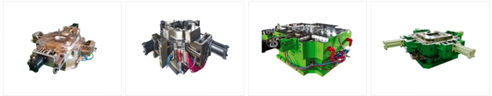
压铸模具
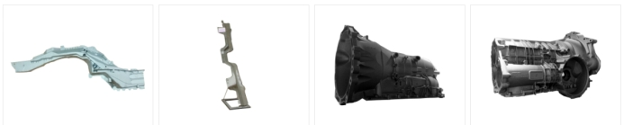
铝合金部品
图 企业主要产品展示
压铸模具主要工艺流程包括粗加工、热处理、精加工、修正、精修和抛光、装配包装等，具体内容为：首先使用检验合格的材料通过粗加工得到粗胚，粗胚检验合格后进行热处理，再次检验合格后进行精加工，检验合格后进行修正、精修和抛光，最后模具检验合格装配包装出运。
图 压铸模具生产工艺流程图
铝合金压铸件主要工艺流程包括熔化、保温、制芯、浇铸、冷却、落砂、抛丸、打磨、粗加工、精加工、浸渗、清洗、热处理等，具体内容为：
（1）熔化：原材料铝合金在可倾坩埚式熔解炉中进行熔化；
- 保温：溶化后的铝合金液体送入保温炉进行保温；
- 制芯：大林砂冷芯机制芯为将大林砂、活化剂和树脂进行混料，然后将雾化的三乙胺吹入芯盒迅速固化砂芯；覆膜砂壳芯机制芯为使用外购的覆膜砂、酚醛树脂作为原料，在壳芯机中自动制芯；
- 浇铸、冷却：将铝合金液体注入型腔内完成浇注，浇注完成后进行自然冷却，使铝合金液体凝固；
- 落砂：在落砂机内进行震动落砂，使铝合金毛坯件与型砂和芯砂分离；
- 抛丸：清除铸铁件的表面粘砂及氧化皮，同时增加金属内部的错位密度，提高金属强度；
- 打磨：铸件初步铸造好后，用砂轮机将浇铸表面进行打磨平整；
- 粗加工、精加工：对铝合金毛坏件进行进一步加工，以使其表面更加光洁；
- 浸渗：部分精加工后压铸件根据用户需求进行浸渗处理；
- 清洗：将铸件在清洗机中进行自动清洗；
- 热处理：在铝合金淬火炉和铝合金时效炉中进行铝合金铸件的热处理，使其进一步提高产品性能。
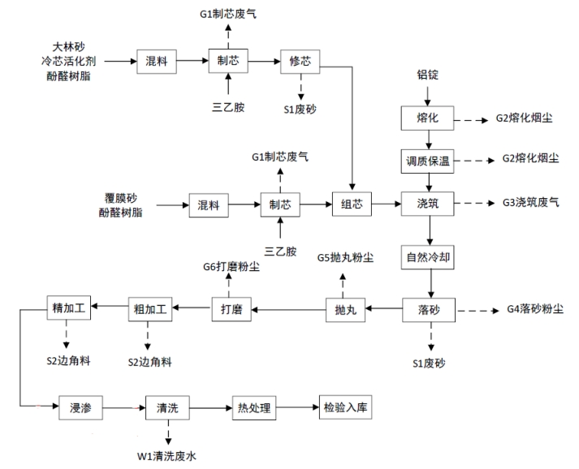
图 铝合金压铸件生产工艺流程图

（7）主要生产设备清单
序号 | 设备名称 | 型号 | 数量 | 配套电机 | 生产厂家
1 | 低压浇铸机 | J458型 | 4 | M2BAX 180 ML B4 | 济南圣元机械工程有限公司
2 | 低压浇铸机 | J4510A型 | 1 | M2BAX 180 ML B4 | 济南圣元机械工程有限公司
3 | 卧式冷室压铸机 | IP260 | 2 | M20A/8-L 6A | 意大利意特佩雷斯 ITALPRESSE
4 | 卧式冷室压铸机 | IP500SC | 1 | M2BA 180ML B4 | 意大利意特佩雷斯 ITALPRESSE
5 | 卧式冷室压铸机 | IP500 | 1 | M2BA 180ML B4 | 意大利意特佩雷斯 ITALPRESSE
6 | 卧式冷室压铸机 | IP550SC | 3 | M2BA 180ML B4 | 意大利意特佩雷斯 ITALPRESSE
7 | 卧式冷室压铸机 | IP360 | 1 | M2BA 180ML B4 | 意大利意特佩雷斯 ITALPRESSE
8 | 卧式冷室压铸机 | H-725B | 1 | 1LA 5223-4AA66 | 瑞士布勒BUHLER
9 | 卧式冷室压铸机 | IP700 | 1 | M20A 250 M 6A | 意大利意特佩雷斯 ITALPRESSE
10 | 卧式冷室压铸机 | IP700SC | 1 | M20A 250 M 6A | 意大利意特佩雷斯 ITALPRESSE
11 | 卧式冷室压铸机 | DAK880-88 | 1 | 1LA 5223-4AA66 | 德国富来FRECH
12 | 卧式冷室压铸机 | SC F/84L | 1 | 1LA 5223-4AA66 | 瑞士布勒BUHLER
13 | 卧式冷室压铸机 | IP750SC | 3 | M20A 250 M 6A | 意大利意特佩雷斯 ITALPRESSE
14 | 卧式冷室压铸机 | SC D/66 | 1 | 1LA 5223-4AA66 | 瑞士布勒BUHLER
15 | 卧式冷室压铸机 | U1250G | 1 | MBAX 180 MLB4 | 日本宇部UBE
16 | 卧式冷室压铸机 | DM1650 | 1 | U31325F.173 | 广东伊之密精密机械股份有限公司
17 | 卧式冷室压铸机 | IP3300 | 1 | M2BAX 280 SAME4 | 意大利意特佩雷斯 ITALPRESSE
18 | 卧式冷室压铸机 | Carat350 | 1 | 1LE15033AB434JA6-Z | 瑞士布勒BUHLER
19 | 卧式冷室压铸机 | Carat440 | 1 | 1LE15033AB434JA6-Z | 瑞士布勒BUHLER
20 | 进口冷芯机 | L65-H | 2 | DAG160M4 | DIP-IND LAEMPE GMBH
21 | 冷芯盒射芯机/三乙胺发生器 | Z84100/SG40B | 1 |  | 苏州苏铸成套装备制造公司
22 | 冷芯制造机 | LFB50 | 1 | DAG160M4 | DIP-IND LAEMPE GMBH
23 | 重力浇铸机 | MU2 | 6 | YE3-160L-4 | 济南圣元机械工程有限公司
24 | 大型翻转机 | J3318A | 2 | YE2-180L-4 | 济南圣元机械工程有限公司
25 | 中型翻转机 |  | 3 | YE3-160L-4 | 自制
26 | 小型翻转机 |  | 6 | YE3-160L-4 | 美国HALL
27 | 重力铸造机 |  | 6 | YE3-160L-4 | 济南圣元机械工程有限公司
28 | 三轴立式加工中心 | CMV-1050A | 6 | A06B-1447-B103#0102 | 苏州东昱精机有限公司
29 | 三轴立式加工中心 | CMV-1050A | 8 | A06B-1447-B103#0102 | 苏州东昱精机有限公司
30 | 三轴立式加工中心 | CMV-1050A | 1 | A06B-1447-B103#0102 | 苏州东昱精机有限公司
31 | 三轴立式加工中心 | CMV-1050A | 1 | A06B-1447-B103#0102 | 苏州东昱精机有限公司
32 | 三轴立式加工中心 | TMV-1050Au | 2 | A06B-1447-B113#0202 | 苏州东昱精机有限公司
33 | 三轴立式加工中心 | CMV-1100A | 3 | A06B-1451-B100#0P02 | 苏州东昱精机有限公司
34 | 三轴立式加工中心 | CMV-1100A | 1 | A06B-1451-B100#0P02 | 苏州东昱精机有限公司
35 | 三轴立式加工中心 | CMV-1100A | 2 | A06B-1451-B100#0P02 | 苏州东昱精机有限公司
36 | 三轴立式加工中心 | CMV-1100A | 4 | A06B-1451-B100#0P02 | 苏州东昱精机有限公司
37 | 三轴立式加工中心 | TMV-1100Allu | 2 | A06B-1451-B100#0P02 | 苏州东昱精机有限公司
38 | 四轴卧式加工中心 | TMH-500 | 1 |  | 苏州东昱精机有限公司
39 | 四轴卧式加工中心 | TMH-500 | 1 |  | 苏州东昱精机有限公司
40 | 四轴卧式加工中心 | TMH-500 | 1 |  | 苏州东昱精机有限公司
41 | 四轴卧式加工中心 | TMH-500 | 2 |  | 苏州东昱精机有限公司
42 | 四轴卧式加工中心 | TMH-500 | 1 |  | 苏州东昱精机有限公司
43 | 五轴卧式加工中心 | GA550 | 1 |  | 德国格劳博
44 | 五轴卧式加工中心 | GA550 | 2 |  | 德国格劳博
45 | 五轴卧式加工中心 | a40-B | 4 |  | 牧野（亚洲）私人有限公司
46 | 五轴卧式加工中心 | J4-AB | 1 |  | 牧野（亚洲）私人有限公司
47 | 四轴卧式加工中心 | a82 | 1 |  | 牧野（亚洲）私人有限公司
48 | 四轴卧式加工中心 | a82 | 2 |  | 牧野（亚洲）私人有限公司
49 | 四轴卧式加工中心 | a61nx | 2 |  | 牧野（亚洲）私人有限公司
50 | 四轴卧式加工中心 | Slim3n | 2 |  | 牧野机床（中国）有限公司
51 | 四轴卧式加工中心 | HB-500II | 1 |  | 苏州东昱精机有限公司
52 | 四轴卧式加工中心 | SH-4000P | 1 |  | 苏州东昱精机有限公司
53 | 三轴立式加工中心 | TMV-1050Au | 2 | A06B-1447-B113#0202 | 苏州东昱精机有限公司
54 | 四轴卧式加工中心 | a61nx | 4 |  | 牧野（亚洲）私人有限公司
55 | 三轴立式龙门 | YW3021 | 2 |  | 台湾亚崴
56 | 三轴立式龙门 | LB325 | 2 |  | 台湾崴立
57 | 三轴立式龙门 | SB216 | 2 |  | 台湾崴立
58 | 三轴立式龙门 | BC6G | 4 |  | 日本北村
59 | 三轴高速 | F8 | 4 |  | 日本牧野
60 | 三轴高速 | V99 | 2 |  | 日本牧野
61 | 三轴高速 | V77 | 1 |  | 日本牧野
62 | 三轴高速 | AV128 | 2 |  | 台湾快捷
63 | 三轴高速 | AV1612 | 2 |  | 台湾快捷
64 | 三轴高速 | F5 | 7 |  | 日本牧野
65 | 五轴卧式 | GROB | 6 |  | 德国格劳博
66 | 三轴立式 | 1688 | 4 |  | 台湾高峰
67 | 三轴立式 | 137 | 4 |  | 台湾高峰
68 | 五轴深孔钻 | cc | 4 |  | 宁波昌成
69 | 五轴深孔钻 | wim1000 | 1 |  | 广州环球
70 | 五轴深孔钻 | AMG28L | 1 |  | 广州精准
71 | 四轴卧式 | KBT | 1 |  | 日本仓敷
72 | 三轴卧式 | MCC | 1 |  | 日本牧野
73 | 五轴立式 | OKUMA | 1 |  | 日本大畏
74 | 五轴立式 | K199 | 1 |  | 意大利菲迪亚
75 | 五轴立式 | DMG100P | 2 |  | 德国德玛吉
76 | 五轴立式 | DMG160P | 2 |  | 德国德玛吉
77 | 五轴立式 | DMG210P | 2 |  | 德国德玛吉
78 | 三轴立式龙门 | MPF-2114 | 2 |  | 日本东芝
79 | 三轴立式龙门 | MPF-2630 | 2 |  | 日本东芝
80 | 三轴高速石墨机 | V33 | 3 |  | 日本牧野
81 | 四轴卧式 | BTH | 1 |  | 日本东芝
82 | 四轴卧式 | BTD | 2 |  | 日本东芝
83 | 数控电火花成型机床 | B50 | 1 |  | 北京迪蒙斯巴克
84 | 数控电火花成型机床 | BM100 | 1 |  | 北京迪蒙斯巴克
85 | 电火花成型机 | ONA-QX7-A0M | 2 |  | 西班牙欧纳
86 | 电火花成型机 | ONA-NX-PXS1 | 1 |  | 西班牙欧纳
87 | 数控电火花成型机 | CNC1880 | 2 |  | 北京迪蒙
88 | 数控电火花成型机 | N1880（双头） | 3 |  | 北京迪蒙
89 | 电火花数控线切割机床 | DK77 | 1 |  | 宝玛格
90 | 中走丝线切割机 | C800KH | 1 |  | 四川深扬
91 | 中走丝线切割机 | C1210KH | 1 |  | 四川深扬
92 | 线切割 | U86 | 1 |  | 日本牧野
93 | 线切割 | U1310 | 1 |  | 日本牧野

（8）主要能源计量器具
编号 | 计量表名称 | 型号规格 | 精度等级 | 数量 | 计量部位（范围） | 制造厂家 | 状态
海荣路厂区
1 | 电能表 | DT862 | 2 | 2 | 小压机区域/重力浇铸 | 德力西集团仪器仪表有限公司
2 | 电能表 | DT862 | 2 | 1 | 住宿楼 | 德力西集团仪器仪表有限公司
3 | 电能表 | DT862 | 2 | 1 | 空压机/低压 | 德力西集团仪器仪表有限公司
4 | 电能表 | DT862 | 2 | 1 | 低压/水塔2 | 德力西集团仪器仪表有限公司
5 | 电能表 | DT862 | 2 | 1 | 抛丸车间 | 德力西集团仪器仪表有限公司
6 | 电能表 | DT862 | 2 | 1 | 冷却水塔1 | 德力西集团仪器仪表有限公司
7 | 电能表 | DT862 | 2 | 1 | 冷却水塔2 | 德力西集团仪器仪表有限公司
8 | 电能表 | DT862 | 2 | 1 | 2#厂房/3号厂房 | 德力西集团仪器仪表有限公司
9 | 电能表 | DTSU5881 | 1 | 1 | 3500压铸机区域 | 浙江罗尔福电气有限公司
10 | 电能表 | DTSU5881 | 1 | 1 | 空压机 | 浙江罗尔福电气有限公司
11 | 电能表 | DTSU5881 | 1 | 1 | 4400T压铸区 | 浙江罗尔福电气有限公司
12 | 电能表 | DTSU5881 | 1 | 1 | 3300压铸机/砂型铸造线 | 浙江罗尔福电气有限公司
13 | 电能表 | DTSU5881 | 1 | 1 | 冷芯缸盖区 | 浙江罗尔福电气有限公司
14 | 电能表 | DTSU5881 | 1 | 1 | 缸盖区 | 浙江罗尔福电气有限公司
15 | 电能表 | DTSU5881 | 1 | 3 | 时效炉/淬火炉 | 浙江罗尔福电气有限公司
16 | 电能表 | DTSU5881 | 1 | 1 | 清整/毛胚检验 | 浙江罗尔福电气有限公司
17 | 电能表 | DTSU5881 | 1 | 1 | 锯床区 | 浙江罗尔福电气有限公司
18 | 电能表 | DTSU5881 | 1 | 1 | 办公大楼 | 浙江罗尔福电气有限公司
19 | 电能表 | DSZ208 | 1 | 1 | 全公司 | 杭州海兴电力科技股份有限公司
20 | 水表 | LX50E | B | 1 | 冷却水塔1 | 宁波埃美柯水表有限公司
21 | 水表 | LX50E | B | 1 | 冷却水塔2 | 宁波埃美柯水表有限公司
22 | 水表 | LX50E | B | 1 | 压铸机喷涂 | 宁波埃美柯水表有限公司
23 | 水表 | LX50E | B | 1 | 6#办公楼/浴室 | 宁波埃美柯水表有限公司
24 | 燃气流量计 | SPLUX80YF1F2P1D1B2 | 1 | 4 | 6#厂房 | 江苏三普仪表有限公司
25 | 燃气流量计 | SPLUX150YF1F2P1D1B1 | 1 | 2 | 6#厂房 | 江苏三普仪表有限公司
西谷路厂区
26 | 电能表 | ADW300/C | 有功0.5s | 3 | 全公司 | 江苏安科瑞电器制造有限公司
27 | 水表 | X11E106 | B | 1 | 北车间/冷却水塔 | 宁波水表股份有限公司
28 | 水表 | X18G0075 | B | 1 | 生活用水 | 宁波东海水道仪表有限公司
29 | 水表 | X13D00045 | B | 1 | 消防水 | 宁波水表股份有限公司

（9）电力计量网络图
